Trường THCSvàTHPT ĐỀ KIỂM TRA HỌC KỲ 1/2013
KHAI MINH Ngày 17/12/2013

MÔN: VẬT LÝ KHỐI: 12 THỜI GIAN: 60 phút

Đề thi có 4 trang MÃ ĐỀ 142

1. Điện áp xoay chiều đặt vào hai đầu tụ điện
A. trễ pha π/3 so với cường độ dòng điện qua tụ. B. trễ pha π/2 so với cường độ dòng điện qua tụ.
C. ngược pha với cường độ dòng điện qua tụ. D. sớm pha π/2 so với cường độ dòng điện qua tụ.
2. Đặt một điện áp xoay chiều có biểu thức 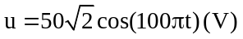vào hai đầu đoạn mạch chứa tụ điện có điện dung C. Cường độ dòng điện qua mạch có giá trị hiệu dụng I = 5 A. Giá trị của C là
A. 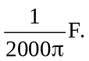 B. 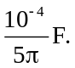 C. 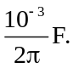 D. 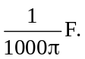
3. Nguồn phát sóng dao động theo phương trình u = 3cos20πt (cm). Vận tốc truyền sóng là 4 m/s. Bỏ qua sự mất mát năng lượng trong quá trình truyền sóng. Phương trình dao động của một phần tử vật chất trong môi trường truyền sóng cách nguồn 20 cm là
A. u = 3cos(20πt) (cm). B. u = 3cos(20πt – ) (cm).
C. u = 3cos(20πt – π) (cm). D. u = 3cos(20πt + ) (cm).
4. Điện áp xoay chiều đặt vào hai đầu đoạn mạch chứa R, L mắc nối tiếp
A. sớm pha hơn cường độ dòng điện góc π/2. B. sớm pha hơn cường độ dòng điện.
C. trễ pha hơn cường độ dòng điện. D. trễ pha hơn cường độ dòng điện góc π/2.
5. Cuộn sơ cấp và cuộn thứ cấp của một máy biến áp lí tưởng có số vòng dây lần lượt là N₁ và N₂. Biết N₂ = 10N₁. Đặt vào hai đầu cuộn sơ cấp một điện áp xoay chiều u = 200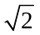cosωt thì điện áp hiệu dụng hai đầu cuộn thứ cấp để hở là
A. 20 kV. B. 2 kV. C. 200 V. D. 20 V.
6. Con lắc lò xo dao động với phương trình: x = 5 cos ( 6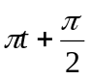) cm. Phát biểu nào sau đây là đúng?
A. Trong mỗi giây, quả cầu con lắc thực hiện được 3 dao động và đi được quãng đường 30 cm.
B. Trong mỗi giây, quả cầu con lắc thực hiện được 3 dao động và đi được quãng đường 15 cm.
C. Trong mỗi giây, quả cầu con lắc thực hiện được 6 dao động và đi được quãng đường 120 cm.
D. Tại thời điểm t = 0, quả cầu con lắc có tốc độ cực đại.
7. Chuyển động của một vật là tổng hợp của hai dao động điều hòa cùng phương. Hai dao động này có phương trình lần lượt là 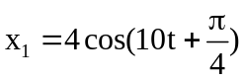 (cm) và 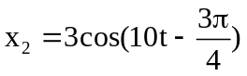 (cm). Độ lớn vận tốc của vật ở vị trí cân bằng là
A. 10 cm/s. B. 70 cm/s. C. 100 cm/s. D. 50 cm/s.
8. Dao động điều hòa của một vật nhỏ theo phương ngang đổi chiều chuyển động khi
A. Lực tác dụng đổi chiều. B. Lực tác dụng có độ lớn cực tiểu.
C. Lực tác dụng có độ lớn cực đại. D. Lực tác dụng bằng không.
9. Với một sóng âm, khi cường độ âm tăng gấp 1000 lần giá trị cường độ âm ban đầu thì mức cường độ âm tăng thêm
A. 100 dB. B. 1000 dB. C. 30 dB. D. 20 dB.
10. Một vật dao động điều hòa có phương trình x = 4cos(8πt + ) (cm), với x tính bằng cm, t tính bằng s. Chu kì dao động của vật là
A. 4,0 s. B. 0,25 s. C. 0,125 s. D. 0,5 s.
11. Khi nói về sóng cơ học, phát biểu nào sau đây là sai?
A. Sóng cơ học là sự lan truyền dao động cơ học trong môi trường vật chất.
LY 12-MD 142/1

B. Sóng âm truyền trong không khí là sóng dọc.
C. Sóng cơ học truyền được trong tất cả các môi trường rắn, lỏng, khí và chân không.
D. Sóng cơ học lan truyền trên mặt nước là sóng ngang.
12. Đặt điện áp xoay chiều 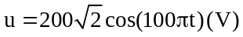vào hai đầu đoạn mạch mắc nối tiếp gồm biến trở R, cuộn cảm thuần có độ tự cảm 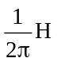 và tụ điện có điện dung 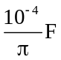 (L và C không đổi). Điều chỉnh R để công suất tiêu thụ trên đoạn mạch đạt cực đại. Giá trị cực đại của công suất khi này bằng
A. 800 W. B. 100 W. C. 400 W. D. 200 W.
13. Một con lắc đơn gồm quả cầu nhỏ khối lượng m được treo vào một đầu sợi dây mềm, nhẹ, không dãn, dài 100 cm. Con lắc dao động điều hòa tại nơi có gia tốc trọng trường g. Lấy g = π² = 10 m/s². Chu kì dao động của con lắc là
A. 1,0 s. B. 2,0 s. C. 0,628 s. D. 0,314 s.
14. Một vật dao động điều hoà với biên độ A, tần số góc ω. Chọn gốc thời gian là lúc vật đi qua vị trí cân bằng theo chiều dương. Phương trình dao động của vật là
A. x = Acosωt. B. x = Acos(ωt + π/2).
C. x = Acos(ωt – π/2). D. x = Acos(ωt + π/4).
15. Một máy phát điện xoay chiều một pha có 2 cặp cực phát ra dòng điện có tần số 50 Hz. Tốc độ quay của rôto là
A. 3000 vòng/phút. B. 2000 vòng/phút. C. 1500 vòng/phút. D. 500 vòng/phút.
16. Một sợi dây đàn hồi, hai đầu cố định có sóng dừng. Khi tần số sóng trên dây là 20 Hz thì trên dây có 3 bụng sóng. Muốn trên dây có 4 bụng sóng thì phải
A. Tăng tần số thêm 30 Hz. B. Tăng tần số thêm 20/3 Hz.
C. Giảm tần số đến giá trị 20/3 Hz. D. Giảm tần số đi 10 Hz.
17. Một vật thực hiện đồng thời hai dao động điều hoà x₁ = 5cos10πt (cm) và x₂ = 5cos(10πt + ) (cm). Phương trình dao động tổng hợp của vật là
A. x = 5cos(10πt + ) (cm). B. x = 5cos(10πt + ) (cm).
C. x = 5cos(10πt + ) (cm). D. x = 5cos(10πt + ) (cm).
18. Một sóng truyền trong một môi trường với vận tốc 110 m/s và có bước sóng 0,25 m. Tần số của sóng đó là
A. 440 Hz. B. 27,5 Hz. C. 220 Hz. D. 50 Hz.
19. Đặt điện áp u = 50cos100πt (V) vào hai đầu đoạn mạch R, L, C nối tiếp. Biết điện áp hai đầu cuộn cảm thuần là 30 V, hai đầu tụ điện là 60 V. Điện áp hai đầu điện trở thuần R là
A. 20 V. B. 30 V. C. 40 V. D. 50 V.
20. Với động cơ không đồng bộ ba pha, đặc điểm nào sau đây đúng ?
A. Tốc độ quay của rôto nhỏ hơn tốc độ quay của từ trường.
B. Tốc độ quay của rôto không phụ thuộc tốc độ quay của từ trường.
C. Tốc độ quay của rôto bằng tốc độ quay của từ trường.
D. Tốc độ quay của rôto lớn hơn tốc độ quay của từ trường.
21. Trên một sợi dây đàn hồi dài 1,8 m, hai đầu cố định, đang có sóng dừng với 6 bụng sóng. Biết sóng truyền trên dây có tần số 100 Hz. Tốc độ truyền sóng trên dây là
A. 10 m/s. B. 600 m/s. C. 60 m/s. D. 20 m/s.
22. Một con lắc lò xo gồm lò xo có độ cứng k và vật có khối lượng m dao động điều hoà, khi m = m₁ thì chu kì dao động là T₁, khi m = m₂ thì chu kì dao động là T₂. Khi m = m₁ + m₂ thì chu kì dao động là
A. T₁ + T₂. B. 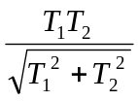. C. 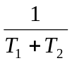. D. 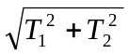.
LY 12-MD 142/2

23. Một chất điểm dao động điều hòa trên trục Ox. Khi chất điểm đi qua vị trí cân bằng thì tốc độ của nó là 20 cm/s. Khi chất điểm qua vị trí có tốc độ 10 cm/s thì gia tốc của nó có độ lớn là 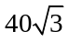 cm/s². Biên độ dao động của chất điểm là
A. 4,0 cm. B. 8,0 cm. C. 10,0 cm. D. 5,0 cm.
24. Đoạn mạch R,L,C mắc nối tiếp có R = 40 Ω, 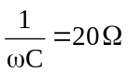, 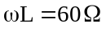. Đặt vào hai đầu đoạn mạch điện áp 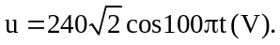 Cường độ dòng điện tức thời qua mạch là
A. 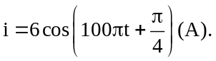 B. 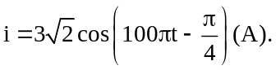
C. 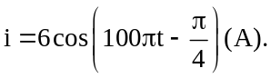 D. 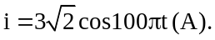
25. Ở mặt chất lỏng có hai nguồn sóng A, B cách nhau 20 cm, dao động theo phương thẳng đứng với phương trình là 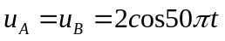 (t tính bằng s). Tốc độ truyền sóng trên mặt chất lỏng là 1,5 m/s. Trên đoạn thẳng AB, số điểm có biên độ dao động cực đại và số điểm đứng yên lần lượt là
A. 9 và 10. B. 9 và 8. C. 7 và 8. D. 7 và 6.
26. Đặt một điện áp xoay chiều u = U₀cosωt (V) vào hai đầu một đoạn mạch RLC không phân nhánh. Dòng điện nhanh pha hơn điện áp giữa hai đầu đoạn mạch khi
A. ωL > 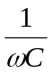. B. ωL = . C. ωL= 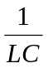. D. ωL < .
27. Biết cường độ dòng điện qua điện trở R = 50 Ω có biểu thức 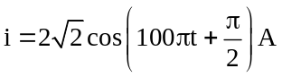. Điện áp hiệu dụng đặt vào R có giá trị
A. 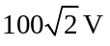. B. 25 V. C. 50 V. D. 100 V.
28. Đặt điện áp xoay chiều 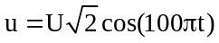 (U không đổi, t tính bằng s) vào hai đầu đoạn mạch mắc nối tiếp gồm điện trở thuần R, cuộn thuần cảm có độ tự cảm 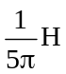, và tụ điện có điện dung C thay đổi được. Điều chỉnh điện dung của tụ điện để điện áp hiệu dụng giữa hai đầu cuộn dây đạt cực đại. Giá trị cực đại đó là U/2. Điện trở R bằng
A. 20 Ω. B. 80 Ω. C. 40 Ω. D. 30 Ω.
29. Cho đoạn mạch AB gồm R,L,C mắc nối tiếp. Biết điện áp tức thời hai đầu đoạn mạch có biểu thức 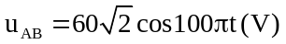, các điện áp hiệu dụng U_{RL} = U_{C} = 60 V. Hệ số công suất của đoạn mạch là
A. . B. 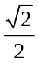. C. 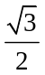. D. .
30. Một con lắc lò xo gồm một lò xo có độ cứng k = 100 N/m và vật có khối lượng m = 250 g, dao động điều hoà với biên độ A = 6 cm. Chọn gốc thời gian lúc vật đi qua vị trí cân bằng. Quãng đường vật đi được trong 0,1π s đầu tiên là
A. 12 cm. B. 24 cm. C. 6 cm. D. 9 cm.
31. Với dòng điện xoay chiều, cường độ dòng điện cực đại I₀ liên hệ với cường độ dòng điện hiệu dụng theo công thức:
A. 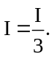 B. 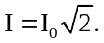 C. 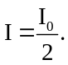 D. 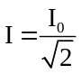.
32. Đoạn mạch RLC nối tiếp có R = 40 Ω, 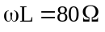, 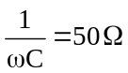. Tổng trở của đoạn mạch là
A. 50 Ω. B. 40 Ω. C. 70 Ω. D. 10 Ω.
33. Khảo sát đoạn mạch điện xoay chiều R, L, C. Điện áp đặt vào đoạn mạch có giá trị hiệu dụng không thay đổi nhưng có tần số thay đổi được. Điều chỉnh tần số của điện áp thoả điều kiện 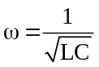 thì
LY 12-MD 142/3
A. cường độ dòng điện cùng pha với điện áp hai đầu mạch.
B. cường độ dòng điện vuông pha với điện áp hai đầu mạch.
C. cường độ dòng điện sớm pha π/2 so với điện áp hai đầu mạch.
D. cường độ dòng điện trễ pha π/2 so với điện áp hai đầu mạch.
34. Một chất điểm dao động điều hòa theo phương trình 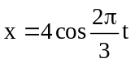 (x tính bằng cm, t tính bằng s). Kể từ t = 0, chất điểm đi qua vị trí có li độ x = –2 cm lần thứ 2013 tại thời điểm
A. 3017 s. B. 3019 s. C. 3016 s. D. 3022 s.
35. Một sóng hình sin truyền theo phương Ox từ nguồn O với tần số 20 Hz, có tốc độ truyền sóng nằm trong khoảng từ 0,7 m/s đến 1 m/s. Gọi A và B là hai điểm nằm trên trục Ox, ở cùng một phía so với O và cách nhau 10 cm. Hai phần từ môi trường tại A và B luôn dao động ngược pha với nhau. Tốc độ truyền sóng là
A. 85 cm/s. B. 90 cm/s. C. 100 cm/s. D. 80 cm/s.
36. Sóng truyền trên một sợi dây có một đầu cố định, một đầu tự do. Muốn có sóng dừng trên dây thì chiều dài của sợi dây phải bằng
A. một số nguyên lần bước sóng. B. một số lẻ lần nửa bước sóng.
C. một số lẻ lần một phần tư bước sóng. D. một số chẵn lần một phần tư bước sóng.
37. Máy biến áp lí tưởng có số vòng cuộn sơ cấp và thứ cấp lần lượt là 400 vòng và 2000 vòng. Đặt vào hai đầu cuộn sơ cấp điện áp xoay chiều có giá trị hiệu dụng 40 V, cường độ dòng điện qua cuộn dây này có giá trị hiệu dụng 5 A. Cho hệ số công suất ở hai cuộn sơ cấp và thứ cấp bằng nhau. Cường độ dòng điện hiệu dụng qua cuộn thứ cấp có giá trị
A. 1,5 A. B. 1,0 A. C. 5,0 A. D. 2,5 A.
38. Đặt điện áp u = 100cos100πt (V) vào hai đầu đoạn mạch RLC không phân nhánh, với C, R có độ lớn không đổi và L =  H. Khi đó điện áp hiệu dụng giữa hai đầu mỗi phần tử R, L và C có độ lớn như nhau. Công suất tiêu thụ của đoạn mạch là
A. 100 W. B. 250 W. C. 350 W. D. 200 W.
39. Một vật nhỏ hình cầu khối lượng 400 g được treo vào lò xo nhẹ có độ cứng 160 N/m. Vật dao động điều hoà theo phương thẳng đứng với biên độ 10 cm. Vận tốc của vật khi đi qua vị trí cân bằng là
A. 1,0 m/s. B. 4,0 m/s. C. 6,28 m/s. D. 2,0 m/s.
40. Mạch điện xoay chiều R, L,C nối tiếp gồm R = 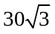Ω, 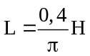, 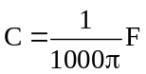. Cường độ dòng điện qua mạch có biểu thức 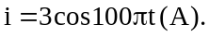 Điện áp tức thời hai đầu mạch có biểu thức
A. 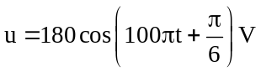. B. 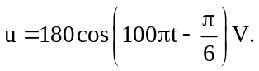
C. 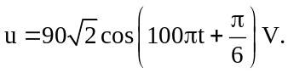 D. 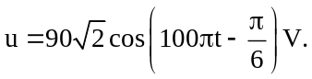

HẾT

LY 12-MD 142/4

DA LÝ 12-MD 142
1.B 2.D 3.C 4.B 5.B 6.D 7.A 8.C 9.C 10.B
11.C 12.C 13.B 14.C 15.C 16.B 17.C 18.A 19.C 20.A
21.C 22.D 23.D 24.C 25.D 26.D 27.D 28.C 29.C 30.B
31.D 32.A 33.A 34.B 35.D 36.C 37.B 38.A 39.D 40.A

